**D1264** *Scheda creata il 26 agosto 2023*

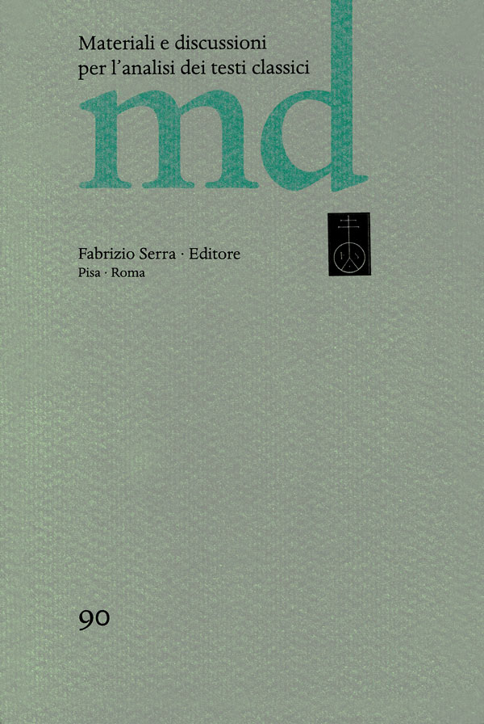

**Descrizione storico-bibliografica**

**\*Materiali e discussioni per l'analisi dei testi classici.** – 1 (1978)- Pisa : Giardini, 1978- . - volumi ; 23 cm. ((Semestrale. - Numerazione progressiva dei fascicoli. – Il luogo e l’editore variano in: Pisa ; Roma : Fabrizio Serra. - Pubblicati anche on-line. – Sommari dal 1997 a: <http://www.libraweb.net/sommari.php?chiave=17>. - BNI 79-363. – ISSN 0392-6338. - RAV0100196; PUV0026210; BUN0002385

Variante del titolo: *MD

Soggetto: Filologia classica – Periodici

Classe: D880.05

**\*Materiali e discussioni per l'analisi dei testi classici. Indici 1-60.** / a cura di Andrea Cucchiarelli e Simona Fortini. - Pisa ; Roma : Fabrizio Serra, 2009. - 233 p. ; 23 cm. ((Sommari dei singoli volumi, autori e articoli delle annate 1978-2008. - UFE0949032

Titolo della sovraccoperta: *MD

Autori: Cucchiarelli, Andrea; Fortini, Simona

Soggetto: Materiali e discussioni per l'analisi dei testi classici <periodico> - Indici

**Volumi disponibili in rete** [49=2(2002)](http://www.libraweb.net/articoli.php?chiave=200201702&rivista=17.)

**Informazioni storico-bibliografiche**

*MD* è stata fondata a Pisa nel 1978 da un gruppo di studiosi di letterature antiche, e si avvale ora di un comitato scientifico che comprende noti classicisti europei e americani. La rivista è apprezzata come uno spazio di ricerca aperto al confronto di criteri d'indagine diversi. Nell'analisi dei testi classici il metodo storico-filologico, interrogandosi sul linguaggio della cultura e sulle forme e le tecniche della comunicazione letteraria, incontra i problemi e gli indirizzi della critica attuale.

Direttori: Gian Biagio Conte (Scuola Normale Superiore, Pisa, Italia)

Comitato scientifico: Giulia Ammannati (Scuola Normale Superiore, Pisa, Italia), Alessandro Barchiesi (New York University, United States of America), Luigi Battezzato (Scuola Normale Superiore, Pisa, Italia), Emanuele Berti (Scuola Normale Superiore, Pisa, Italia), Federica Bessone (Università di Torino, Italia), Maria Grazia Bonanno (Università di Roma «Tor Vergata», Italia), Mario Citroni (Università di Firenze, Italia), Andrea Cucchiarelli («Sapienza» - Università di Roma, Italia), Mario De Nonno (Università Roma Tre, Italia), James Diggle (Queens’ College, Cambridge, United Kingdom), Marco Fantuzzi (Roehampton University, London, United Kingdom), Stefano Grazzini (Università di Salerno, Italia), Philip Hardie (Trinity College, Cambridge, United Kingdom), Richard Hunter (Trinity College, Cambridge, United Kingdom), Mario Labate (Università di Firenze, Italia), Glenn W. Most (Scuola Normale Superiore, Pisa, Italia), Lara Nicolini (Università di Genova, Italia), Lisa Piazzi (Università di Pisa, Italia), Lucia Prauscello (All Souls College, Oxford, United Kingdom), Valentina Prosperi (Università di Sassari, Italia), Michael Reeve (University of Cambridge, United Kingdom), Gianpiero Rosati (Scuola Normale Superiore, Pisa, Italia), Alessandro Schiesaro (Scuola Normale Superiore, Pisa, Italia), Ernst A. Schmidt (Universität Tübingen, Deutschland), Richard Tarrant (Harvard University, United States of America), Giulio Vannini (Università di Firenze, Italia)  
Coordinatore di redazione: Emanuele Berti (Scuola Normale Superiore, Pisa, Italia)  
Segretari di redazione: Nicolò Campodonico, Maria Luisa Delvigo, Mirko Donninelli, Francesco Grotto, Luca Ruggeri

Sono pubblicati articoli sottoposti a procedura di "revisione tra pari" mediante procedimento cosiddetto "a doppio cieco" ([*double blind peer review*](http://www.libraweb.net/documenti/PeerReview.pdf)). I revisori sono assolutamente indipendenti dagli autori e non affiliati alle medesime istituzioni.

**Proposte di articolo / Submissions:** [**md@libraweb.net**](mailto:md@libraweb.net?subject=Proposte%20di%20articolo%20-%20Submissions)

Ufficio redazionale / Editorial Office: [alberto.pizzigati@libraweb.net](mailto:alberto.pizzigati@libraweb.net)

Cm 15 x 22,7 / ISSN 0392-6338 / ISSN elettronico 1724-1693

Composizione in carattere (typeset in) Serra Dante

Disponibile dal (available since) 1978

Ultimo fascicolo pubblicato (last published issue): Vol. 90, 2023/1

<http://www.libraweb.net/riviste.php?chiave=17>

***Materiali e discussioni per l'analisi dei testi classici*** (spesso abbreviata in ***MD***) è una rivista semestrale italiana che si concentra soprattutto sulla [filologia classica](https://it.wikipedia.org/wiki/Filologia_classica). Fondata a [Pisa](https://it.wikipedia.org/wiki/Pisa) nel 1978 da un gruppo di studiosi di letterature antiche, tra cui [Gian Biagio Conte](https://it.wikipedia.org/wiki/Gian_Biagio_Conte), si è avvalsa di un vasto comitato scientifico comprendente classicisti europei ed americani tra i quali [Alessandro Barchiesi](https://it.wikipedia.org/wiki/Alessandro_Barchiesi), [Maurizio Bettini](https://it.wikipedia.org/wiki/Maurizio_Bettini), [Maria Grazia Bonanno](https://it.wikipedia.org/w/index.php?title=Maria_Grazia_Bonanno&action=edit&redlink=1), [Mario Citroni](https://it.wikipedia.org/wiki/Mario_Citroni), [Marco Fantuzzi](https://it.wikipedia.org/wiki/Marco_Fantuzzi), [R. Elaine Fantham](https://it.wikipedia.org/wiki/Elaine_Fantham), [Rolando Ferri](https://it.wikipedia.org/wiki/Rolando_Ferri), [Philip Hardie](https://it.wikipedia.org/w/index.php?title=Philip_Hardie&action=edit&redlink=1), [Richard L. Hunter](https://it.wikipedia.org/w/index.php?title=Richard_L._Hunter&action=edit&redlink=1), [Mario Labate](https://it.wikipedia.org/w/index.php?title=Mario_Labate&action=edit&redlink=1), [Glenn W. Most](https://it.wikipedia.org/wiki/Glenn_W._Most), [Michael D. Reeve](https://it.wikipedia.org/w/index.php?title=Michael_D._Reeve&action=edit&redlink=1), [Gianpiero Rosati](https://it.wikipedia.org/wiki/Gianpiero_Rosati), [Luigi Enrico Rossi](https://it.wikipedia.org/wiki/Luigi_Enrico_Rossi), [Alessandro Schiesaro](https://it.wikipedia.org/wiki/Alessandro_Schiesaro) [Richard J. Tarrant](https://it.wikipedia.org/w/index.php?title=Richard_J._Tarrant&action=edit&redlink=1). La rivista si presenta come uno spazio di ricerca aperto alle più disparate metodologie di critica letteraria: dal classico metodo storico-filologico alle più moderne analisi di critica testuale. Dal numero 49, uscito nel 2002, è disponibile anche la versione elettronica della rivista. Nel 2009 è stato pubblicato un volume con gli indici di tutte le riviste uscite dal primo numero del 1978 al sessantesimo del 2008. [*Sito ufficiale*](http://digital.casalini.it/17241693), su digital.casalini.it. [Modifica su Wikidata](https://www.wikidata.org/wiki/Q1908241#P856)

<https://it.wikipedia.org/wiki/Materiali_e_discussioni_per_l%27analisi_dei_testi_classici>

**Indici**

Il presente volume, concepito come uno strumento utile soprattutto alla ricerca, raccoglie e riassume tutti gli articoli apparsi in "Materiali e discussioni per l'analisi dei testi classici" 1-60 (nel periodo, quindi, compreso tra il 1978 ed il 2008). Esso si suddivide in tre parti. Nella prima sono riportati in successione i singoli numeri della rivista, con il relativo sommario. Nella seconda parte compaiono gli articoli riuniti, in sequenza cronologica, sotto il nome dell'Autore, ed ognuno con un proprio numero d'ordine (tra parentesi quadre ed in grassetto): di ogni articolo è fornito un rapido sunto, con i concetti e le argomentazioni salienti, assieme ai principali luoghi discussi (quando opportuno con l'indicazione della pagina, preceduta dai due punti o tra parentesi, ma sempre senza abbreviazione 'p.' o 'pp.'). Nella terza parte, ulteriormente suddivisa in due Indici, sono elencati rispettivamente gli 'Autori antichi' e i 'Nomi e parole notevoli', con il rinvio al numero d'ordine dell'articolo. <https://www.libreriauniversitaria.it/materiali-discussioni-analisi-testi-classici/libro/9788862271646>